Name ......................................................... Klasse ..............
Getreide
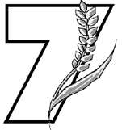
Datum .......................

Rezept 1
PhiL’s Müsli

Zutaten (für 4 Personen):

5 EL Haferflocken
5 EL Dinkelflocken
- EL Gerstenflocken
- EL Buchweizen
1 EL Leinsamen
2 EL gehackte Haselnüsse 2 EL Sonnenblumenkerne
1 EL Sesam
4 - 5 getrocknete Aprikosen, fein gehackt
2 EL Rosinen
2 Bananen
1 Apfel
1 Birne
1 Pfirsich
500 g Naturjogurt (1,5 %)
Du brauchst noch:
Esslöffel große Schüssel Gemüsemesser Schneidebrett Rührlöffel
4 Schälchen

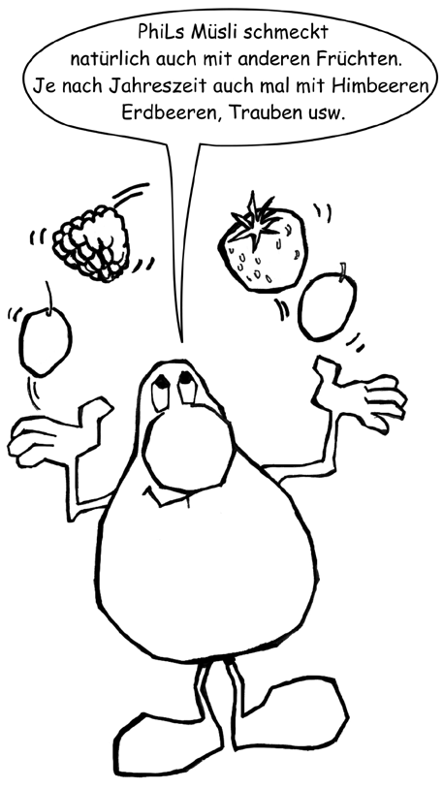
So geht’s:
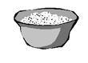
Getreideflocken, Nüsse, Buchweizen, Samen und Trockenfrüchte in die Schüssel geben und verrühren.
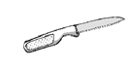
Bananen schälen, in kleine Scheiben schneiden und dem Müsli hinzugeben.
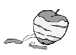
Apfel, Birne und Pfirsiche waschen, mit Küchenkrepp trocken tupfen, in kleine Stück- chen schneiden und ebenfalls in die Schüssel geben.
Naturjogurt hinzugeben, alles miteinander verrühren und in vier Schälchen verteilen.

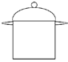
Hessisches Ministerium für Umwelt, Klimaschutz, Landwirtschaft und Verbraucherschutz Werkstatt Ernährung 27

